奈曼旗统计局召开十三届奈曼旗委第三轮第三巡察组巡察旗统计局党组情况反馈会议

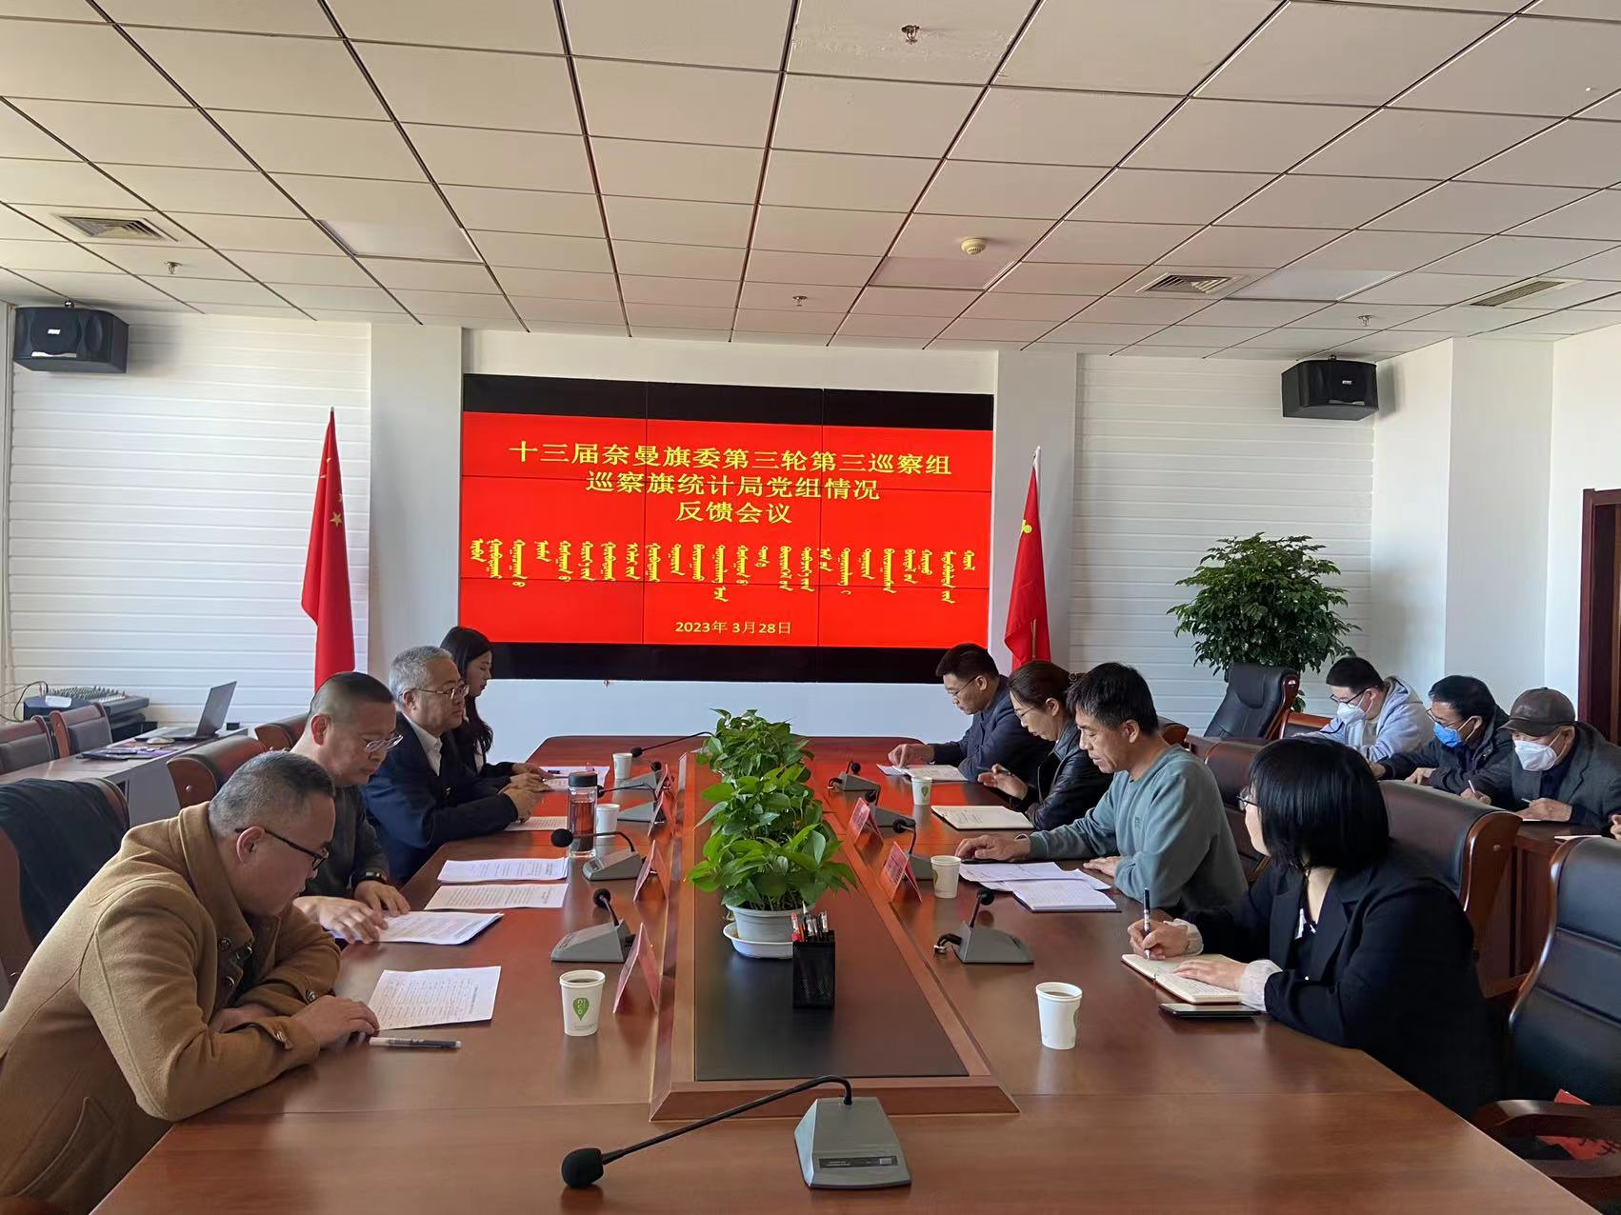
3月28日，旗统计局召开十三届奈曼旗委第三轮第三巡察组巡察旗统计局党组情况反馈会议。旗巡察办主任何亚东、巡察组组长张建春，副组长卢晓宇，联络员高欢、驻统计局纪检组长杨丽华及统计局全体干部职工参加会议。会议由旗统计局党组书记、局长王亚晨主持。
会上，旗委第三巡察组组长张建春通报了旗委第三轮第三巡察组巡察旗统计局党组的反馈意见，并提出了整改意见建议。旗巡察办主任何亚东同志作了讲话，对局党组巡察整改工作明确了具体要求。
局党组书记、局长王亚晨代表统计局作表态发言。表示对巡察组指出的问题，将照单全收、全面认领、认真做好整改落实工作。一是提高政治站位，统一思想认识，真正把巡察整改作为推动各项工作的有力抓手。二是聚焦问题，立行立改，根据旗委巡察组反馈的意见和提出的要求，建立台账，明确整改内容、整改目标、责任主体和整改时限，做到整改一个销号一个。三是强化引领，坚持把落实整改与局党组主体责任落实、作风建设、班子队伍建设结合起来，切实抓好整改落实。
旗统计局将以此次巡察为新的契机，以高度的政治责任感虚心接受、认真吸纳旗委第三巡察组的反馈意见，从严从实、积极主动、务实担当、扎扎实实抓好整改落实，确保完成各项任务，推进统计事业再上新台阶。

